RESULTADOS OBTIDOS PELA RECEITA FEDERAL NO COMBATE AO CONTRABANDO E DESCAMINHO
2020
- APREENSÕES DE MERCADORIAS

  - Acumulado: Janeiro a Março – 2019/2020
Valores em R$
RF | 2019 | 2019 % do total | 2020 | 2020 % do total | Variação
RF | Jan – Mar | 2019 % do total | Jan – Mar | 2020 % do total | 2019 - 2020
1ª | 143.805.419,51 | 20,67% | 104.928.972,52 | 13,71% | -27,03%
2ª | 9.453.741,61 | 1,36% | 29.582.478,83 | 3,87% | 212,92%
3ª | 6.714.578,67 | 0,97% | 7.647.801,16 | 1,00% | 13,90%
4ª | 8.158.657,89 | 1,17% | 3.787.590,88 | 0,50% | -53,58%
5ª | 7.246.782,25 | 1,04% | 1.863.364,59 | 0,24% | -74,29%
6ª | 18.853.024,07 | 2,71% | 9.555.770,17 | 1,25% | -49,31%
7ª | 109.047.483,92 | 15,67% | 97.283.019,98 | 12,71% | -10,79%
8ª | 174.451.076,29 | 25,07% | 166.568.682,16 | 21,77% | -4,52%
9ª | 171.147.799,70 | 24,60% | 279.099.094,69 | 36,48% | 63,07%
10ª | 46.868.034,93 | 6,74% | 64.808.384,87 | 8,47% | 38,28%
TOTAL | 695.746.598,84 | 100,00% | 765.125.159,85 | 100,00% | 9,97%
FONTE: CTMA

  - Comparativo de Mercadorias Apreendidas (Acumulado): Janeiro a Março 2019/2020

DESCRIÇÃO |  | Janeiro a Março de 2019 |  |  |  |  | Janeiro a Março de 2020 |  |  |  |  | Variação 2019/2020
 |  | QUANTIDADE | UNID. DE MEDIDA | VALOR(R$) | TOTAIS PARCIAIS (R$) | % DO TOTAL | QUANTIDADE | UNID. DE MEDIDA | VALOR(R$) | TOTAIS PARCIAIS (R$) | % DO TOTAL | Variação 2019/2020
Armas e Munições | Armas | 48 | unidade | 56.244,65 | 59.942,41 | 0,01% | 63 | unidade | 105.584,87 | 158.144,16 | 0,02% | 163,83%
Armas e Munições | Munições | 1 | kg | 15,20 | 59.942,41 | 0,01% | 79 | kg | 31.957,94 | 158.144,16 | 0,02% | 163,83%
Armas e Munições | Munições | 152 | unidade | 3.682,56 | 59.942,41 | 0,01% | 7.069 | unidade | 20.601,35 | 158.144,16 | 0,02% | 163,83%
Bebidas | Alcoólicas | 21.061 | garrafa | 247.422,70 | 4.534.143,99 | 0,65% | 24.367 | garrafa | 307.249,52 | 9.959.763,10 | 1,30% | 119,66%
Bebidas | Alcoólicas | 19 | kg | 1.075,65 | 4.534.143,99 | 0,65% | 310 | kg | 7.663,54 | 9.959.763,10 | 1,30% | 119,66%
Bebidas | Alcoólicas | 1.544 | l | 66.023,74 | 4.534.143,99 | 0,65% | 9.867 | l | 557.187,58 | 9.959.763,10 | 1,30% | 119,66%
Bebidas | Alcoólicas | 95.784 | unidade | 4.219.621,90 | 4.534.143,99 | 0,65% | 135.551 | unidade | 9.087.662,46 | 9.959.763,10 | 1,30% | 119,66%
Bebidas | Outras | 0 | garrafa | 0,00 | 89.427,00 | 0,01% | 0 | garrafa | 0,00 | 306.673,89 | 0,04% | 242,93%
Bebidas | Outras | 0 | kg | 0,00 | 89.427,00 | 0,01% | 10 | kg | 40,14 | 306.673,89 | 0,04% | 242,93%
Bebidas | Outras | 0 | l | 0,00 | 89.427,00 | 0,01% | 1.080 | l | 4.136,40 | 306.673,89 | 0,04% | 242,93%
Bebidas | Outras | 18.463 | unidade | 89.427,00 | 89.427,00 | 0,01% | 69.144 | unidade | 302.497,35 | 306.673,89 | 0,04% | 242,93%
Bolas Esportivas |  | 2.116 | unidade | 28.781,88 | 28.781,88 | 0,00% | 7.391 | unidade | 17.066,91 | 30.675,56 | 0,00% | 6,58%
 |  | 0 | kg | 0,00 | 28.781,88 | 0,00% | 55 | kg | 13.608,65 | 30.675,56 | 0,00% | 6,58%
Bolsas e acessórios |  | 409.227 | unidade | 4.807.600,61 | 5.191.592,03 | 0,75% | 1.260.525 | unidade | 10.253.545,23 | 11.786.266,33 | 1,54% | 127,03%
 |  | 27.693 | kg | 383.991,42 | 5.191.592,03 | 0,75% | 31.784 | kg | 1.532.721,10 | 11.786.266,33 | 1,54% | 127,03%
Brinquedos |  | 816.460 | unidade | 11.996.080,73 | 22.198.042,02 | 3,19% | 1.087.150 | unidade | 7.815.412,28 | 14.757.116,45 | 1,93% | -33,52%
 |  | 102.773 | kg | 10.201.961,29 | 22.198.042,02 | 3,19% | 129.233 | kg | 6.941.704,17 | 14.757.116,45 | 1,93% | -33,52%
Calçados | Esportivo | 53.585 | kg | 5.751.466,80 | 7.425.517,90 | 1,07% | 15.662 | kg | 941.770,03 | 6.435.441,22 | 0,84% | -13,33%
Calçados | Esportivo | 15.890 | unidade | 1.674.051,10 | 7.425.517,90 | 1,07% | 42.115 | unidade | 5.493.671,19 | 6.435.441,22 | 0,84% | -13,33%
Calçados | Outros | 19.108 | kg | 2.458.532,18 | 2.726.389,29 | 0,39% | 9.204 | kg | 337.723,13 | 1.465.882,49 | 0,19% | -46,23%
Calçados | Outros | 5.785 | unidade | 267.857,11 | 2.726.389,29 | 0,39% | 140.654 | unidade | 1.128.159,36 | 1.465.882,49 | 0,19% | -46,23%
Cigarros e similares |  | 60 | kg | 12.829,27 | 279.975.727,18 | 40,24% | 327 | kg | 32.583,45 | 242.892.413,89 | 31,75% | -13,25%
 |  | 56.424.847 | maço | 279.962.897,91 | 279.975.727,18 | 40,24% | 49.142.995 | maço | 242.859.830,44 | 242.892.413,89 | 31,75% | -13,25%
Eletroeletrônicos |  | 500.589 | unidade | 47.075.569,05 | 46.674.299,86 | 6,71% | 1.578.263 | unidade | 74.447.317,31 | 79.367.690,66 | 10,37% | 70,05%
 |  | 30.505 | kg | -401.269,19 | 46.674.299,86 | 6,71% | 45.080 | kg | 4.920.373,35 | 79.367.690,66 | 10,37% | 70,05%
Informática |  | 131.659 | unidade | 11.481.658,38 | 11.689.151,65 | 1,68% | 662.514 | unidade | 23.142.009,20 | 23.685.980,36 | 3,10% | 102,63%
 |  | 2.519 | kg | 207.493,27 | 11.689.151,65 | 1,68% | 3.593 | kg | 543.971,16 | 23.685.980,36 | 3,10% | 102,63%
Inseticidas, fungicidas, herbicidas, desinfetantes |  | 3.955 | unidade | 521.894,37 | 555.951,00 | 0,08% | 27.388 | unidade | 1.345.212,98 | 1.642.392,31 | 0,21% | 195,42%
 |  | 182 | l | 2.101,72 | 555.951,00 | 0,08% | 2 | l | 50,00 | 1.642.392,31 | 0,21% | 195,42%
 |  | 352 | kg | 31.954,91 | 555.951,00 | 0,08% | 2.925 | kg | 297.129,33 | 1.642.392,31 | 0,21% | 195,42%
 |  | 0 | saca | 0,00 | 555.951,00 | 0,08% | 0 | saca | 0,00 | 1.642.392,31 | 0,21% | 195,42%
Máquinas de jogos de azar |  | 859 | unidade | 515.202,57 | 515.202,57 | 0,07% | 349 | unidade | 366.977,39 | 366.977,39 | 0,05% | -28,77%
Medicamentos |  | 49.054 | unidade | 314.921,96 | 320.254,43 | 0,05% | 169.310 | unidade | 2.350.994,38 | 2.437.521,66 | 0,32% | 661,12%
 |  | 13 | l | 73,32 | 320.254,43 | 0,05% | 60 | l | 7.628,40 | 2.437.521,66 | 0,32% | 661,12%
 |  | 377 | kg | 5.259,15 | 320.254,43 | 0,05% | 417 | kg | 78.898,88 | 2.437.521,66 | 0,32% | 661,12%
Mídias para gravação (CD, DVD) | Gravadas | 24.693 | unidade | 190.466,07 | 198.260,15 | 0,03% | 15.549 | unidade | 2.064.968,45 | 2.078.196,36 | 0,27% | 948,22%
Mídias para gravação (CD, DVD) | Gravadas | 299 | kg | 7.794,08 | 198.260,15 | 0,03% | 247 | kg | 13.227,91 | 2.078.196,36 | 0,27% | 948,22%
Mídias para gravação (CD, DVD) | Não Gravadas | 0 | kg | 0,00 | 120.003,54 | 0,02% | 3 | kg | 70,42 | 111.500,50 | 0,01% | -7,09%
Mídias para gravação (CD, DVD) | Não Gravadas | 75.608 | unidade | 120.003,54 | 120.003,54 | 0,02% | 49.067 | unidade | 111.430,08 | 111.500,50 | 0,01% | -7,09%
Óculos de sol |  | 257 | kg | 32.513,18 | 1.390.247,68 | 0,20% | 3.324 | kg | 917.426,91 | 41.145.736,89 | 5,38% | 2859,60%
 |  | 161.776 | unidade | 1.357.734,50 | 1.390.247,68 | 0,20% | 1.036.469 | unidade | 40.228.309,98 | 41.145.736,89 | 5,38% | 2859,60%
Perfumes |  | 111 | kg | 27.525,69 | 2.363.387,76 | 0,34% | 401 | kg | 10.245,68 | 5.642.013,13 | 0,74% | 138,73%
 |  | 29.934 | unidade | 2.335.862,07 | 2.363.387,76 | 0,34% | 88.447 | unidade | 5.631.767,45 | 5.642.013,13 | 0,74% | 138,73%
Pneus |  | 20.154 | unidade | 2.378.287,26 | 2.379.286,40 | 0,34% | 5.588 | unidade | 1.743.969,60 | 1.744.649,57 | 0,23% | -26,67%
 |  | 13 | kg | 999,14 | 2.379.286,40 | 0,34% | 17 | kg | 679,97 | 1.744.649,57 | 0,23% | -26,67%
Pilhas e Baterias |  | 336.779 | unidade | 2.998.198,30 | 3.206.230,91 | 0,46% | 277.001 | unidade | 2.819.137,09 | 3.130.554,37 | 0,41% | -2,36%
 |  | 2.145 | kg | 208.032,61 | 3.206.230,91 | 0,46% | 1.098 | kg | 311.417,28 | 3.130.554,37 | 0,41% | -2,36%
Relógios |  | 178.633 | unidade | 3.232.074,85 | 5.373.881,26 | 0,77% | 700.144 | unidade | 19.879.809,26 | 20.620.893,23 | 2,70% | 283,72%
 |  | 29.832 | kg | 2.141.806,41 | 5.373.881,26 | 0,77% | 7.426 | kg | 741.083,97 | 20.620.893,23 | 2,70% | 283,72%
Aeronaves e Embarcações |  | 368 | unidade | 1.409.765,35 | 1.409.765,35 | 0,20% | 406 | unidade | 20.145.818,67 | 20.145.818,67 | 2,63% | 1329,02%
Veículos |  | 1.155 | unidade | 24.959.674,04 | 24.959.674,04 | 3,59% | 1.027 | unidade | 23.312.986,31 | 23.312.986,31 | 3,05% | -6,60%
Vestuário |  | 353.939 | kg | 28.391.686,76 | 62.538.397,26 | 8,99% | 633.008 | kg | 37.733.604,17 | 77.201.195,57 | 10,09% | 23,45%
 |  | 2.667.433 | unidade | 34.146.710,50 | 62.538.397,26 | 8,99% | 4.134.026 | unidade | 39.467.591,40 | 77.201.195,57 | 10,09% | 23,45%
Videogames | Consoles | 20.727 | unidade | 6.602.324,69 | 6.616.461,84 | 0,95% | 33.639 | unidade | 4.604.353,55 | 4.607.213,55 | 0,60% | -30,37%
Videogames | Consoles | 45 | kg | 14.137,15 | 6.616.461,84 | 0,95% | 29 | kg | 2.860,00 | 4.607.213,55 | 0,60% | -30,37%
Videogames | Acessórios | 858 | unidade | 196.519,95 | 200.966,31 | 0,03% | 565 | unidade | 51.591,94 | 52.340,44 | 0,01% | -73,96%
Videogames | Acessórios | 17 | kg | 4.446,36 | 200.966,31 | 0,03% | 31 | kg | 748,50 | 52.340,44 | 0,01% | -73,96%
Total dos principais itens |  |  |  | 492.740.985,71 | 492.740.985,71 | 70,82% |  |  | 595.086.038,06 | 595.086.038,06 | 77,78% | 20,77%
Outras mercadorias |  |  |  | 203.005.613,13 | 203.005.613,13 | 29,18% |  |  | 170.039.121,79 | 170.039.121,79 | 22,22% | -16,24%
TOTAL |  |  |  | 695.746.598,84 | 695.746.598,84 | 100,00% |  |  | 765.125.159,85 | 765.125.159,85 | 100,00% | 9,97%
(Fonte: CTMA)
ANEXO I – Gráficos
Valor de Apreensões - Nacional
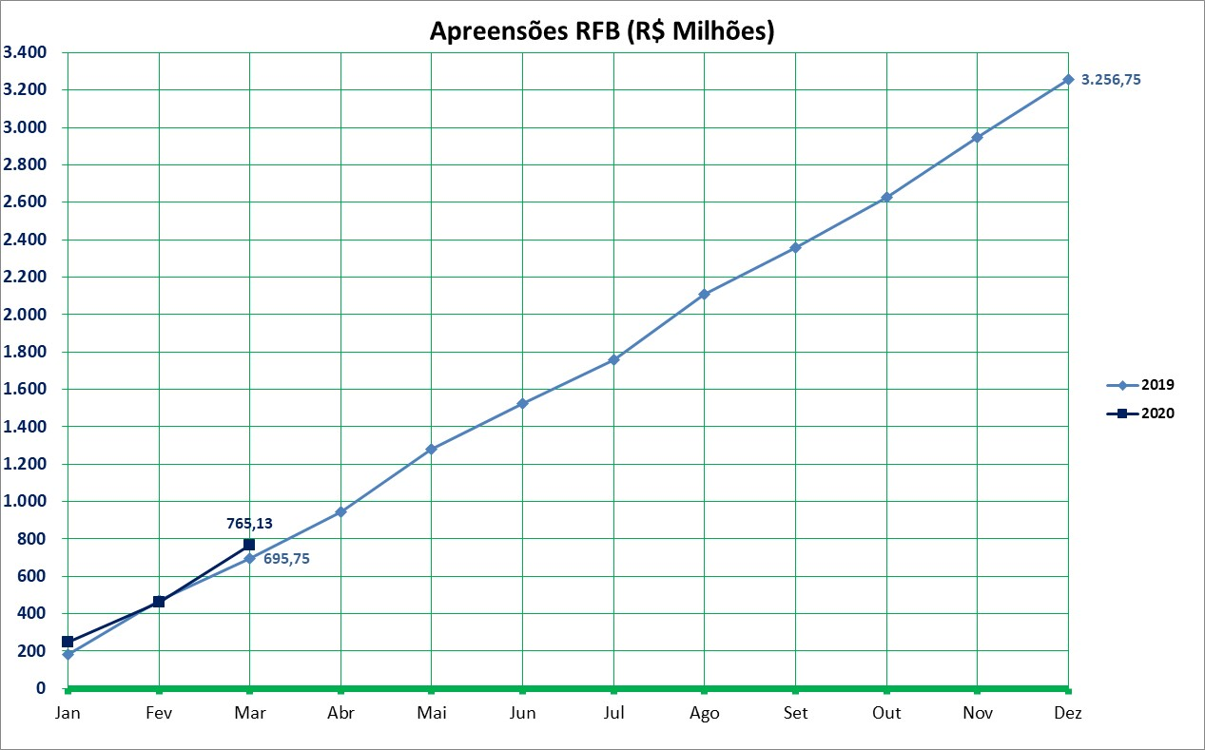

  - Histórico
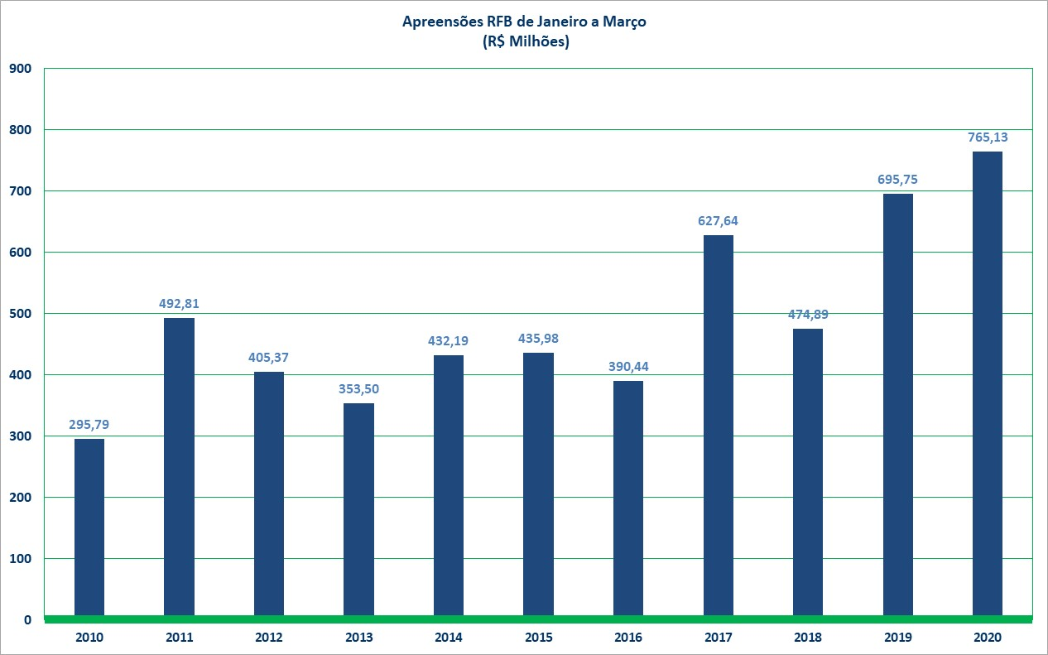
- Mercadorias Apreendidas
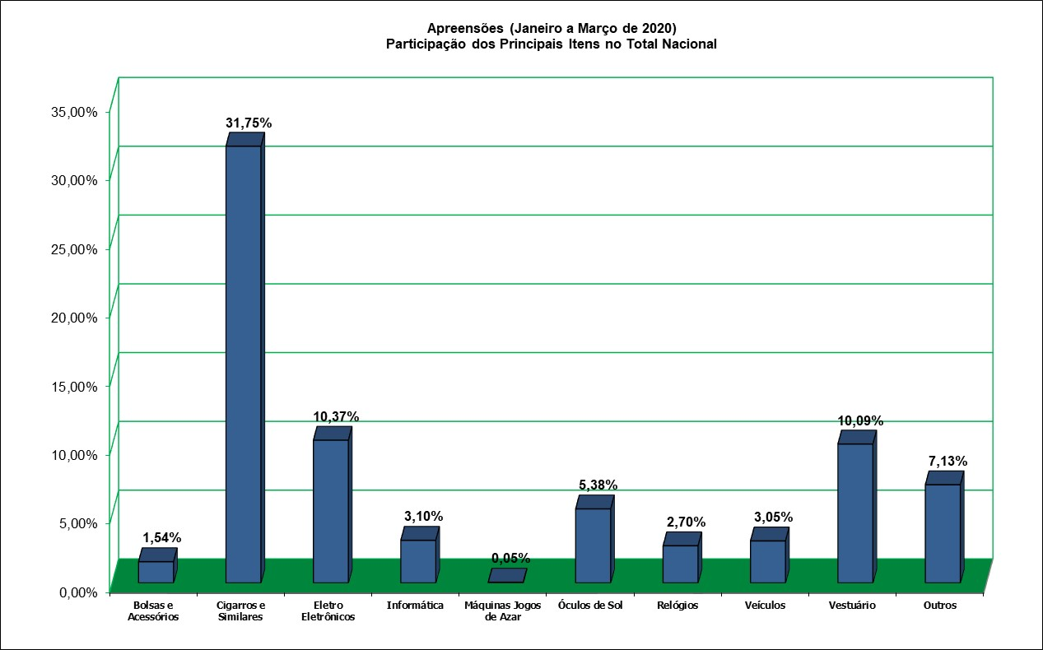
- Comparativo de Valores de Apreensão

  - Valores
